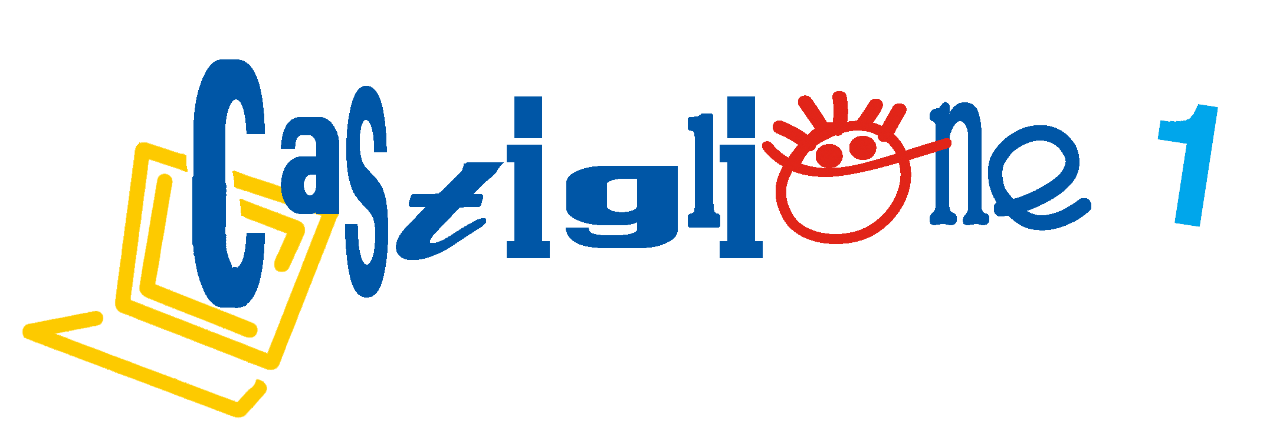

PROGETTO:

“Cibo &

Movimento”

I GENITORI DELLE CLASSI PRIME DELLE SCUOLE PRIMARIE C. Battisti, D. Alighieri e della scuola di Medole

INSIEME AI GENITORI DELLE CLASSI PRIME DELLE SCUOLE SECONDARIE P. Beschi e di Medole

SONO INVITATI A PARTECIPARE ALL’INCONTRO CHE SI TERRA’

LUNEDì 9 MAGGIO 2016

ORE 17.30 presso

l' AULA MAGNA dell'I. C.

**RELATORI: DOTT.ssa C. CHIOZZA**

**DOTT. P. BOTTURA**

L’INCONTRO PREVEDE LA RESTITUZIONE DEI DATI RACCOLTI ATTRAVERSO IL QUESTIONARIO SULLA COLAZIONE E LA PROMOZIONE DI BUONE PRATICHE ALIMENTARI.

 Il dirigente scolastico Angelo Gandini 